**Тренировки по безопасности прошли успешно**

В соответствии с приказом № 46-од от 10.12.2018г. «О подготовке и проведении тренировки по эвакуации при пожаре» по МБДОУ «Иланский детский сад №20» проведена внеплановая объектовая тренировка.

В период первого подготовительного этапа проводилась теоретическая подготовка обучающихся и работников организации, проверка систем противопожарной защиты объекта.

12.12.2018г. была проведена практическая отработка плана эвакуации совместно с представителем ПЧ-46 начальником караула Астаховым Е.А.

Всего был эвакуирован 301 человек. Время эвакуации составило 10м.05сек. Во время эвакуации травм допущено не было. 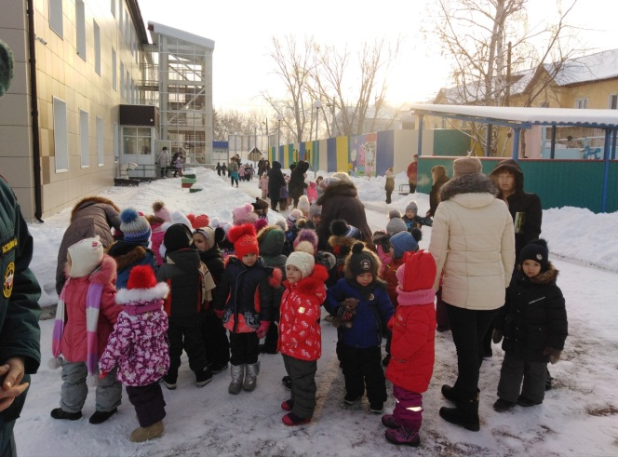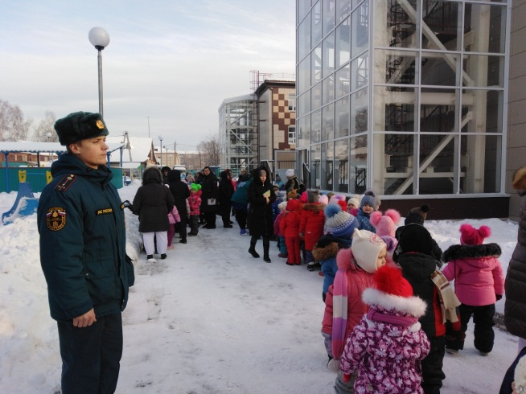

В ходе тренировки достигнуты следующие результаты:

* эвакуированы все воспитанники и сотрудники образовательной организации;
* отключено электроснабжение здания;
* тренировка прошла организованно и в установленное нормами время.

Итоги тренировки в целом положительные, все системы автоматической противопожарной защиты сработали, цели и задачи тренировки достигнуты. Вместе с тем, необходимо:

2. В соответствии с приказом №45-од от 10.12.2018г. «О подготовке и проведении тренировки по действиям персонала в случае возникновения чрезвычайной ситуации» 13.12.2018г. проведена внеплановая тренировка, совместно с сотрудниками ОВО по Иланскому району.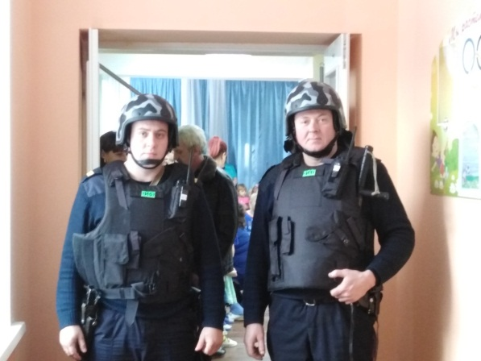

Была придумана легенда о том, что кто-то подкинул анонимную записку с предупреждением о планируемом захвате заложников в МБДОУ «Иланский детский сад», о чем немедленно сообщили сотрудникам ОВО по Иланскому району. Далее была организована эвакуация детей и персонала в спортивном зале, с размещением у входа в спортзал сотрудников «Росгвардии».

Итоги тренировки в целом положительные, цели и задачи тренировки достигнуты. Во время эвакуации травмирования